 Guia de trabajo nivel prekínder semana del 16 al 20 de agosto
Nombre del alumno :_________________________________________________________
Ambito comunicación integral Nucleo: Lenguaje Verbal
- Conozcamos el ciclo del agua con ayuda de un adulto ordena 1 al 4 las etapas del proceso agua
que sucede primero que despues asi hasta llegar a la lluvia. Luego colorea la lamina
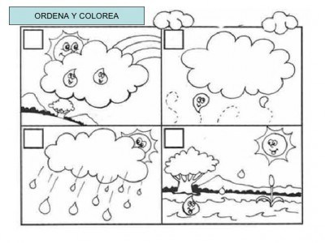
2.- Con ayuda de un adulto confecciona una maqueta del ciclo del agua y luego envia una foto al grupo wasap de tu trabajo ejm
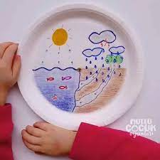
3.- Observa la lámina e identifica los estados del agua. Si es sólido pinta el circulo (O) color rojo
Si es líquida pinta el circulo (o) color azul y si es gaseoso pinta el circulo(o) color amarillo

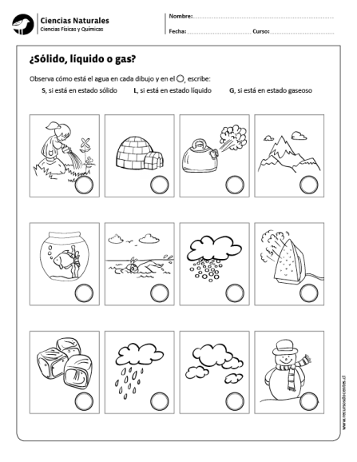

Observa la lámina, cuenta los objetos y une con el numeral que corresponde luego colorea a gusto

